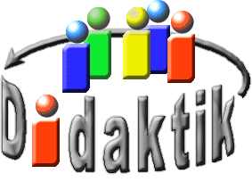
UNIVERSITÄT
BAYREUTH
Seminar „Übungen im Vortragen – OC“

Citratzyklus -
Ablauf Bedeutung und Regulation
Daniela Geis, SS 11
Gliederung
1 Der Citratzyklus 1
2 Ablauf 2
3 Bedeutung 3
3.1 Amphibole Funktion 3
3.2 Energie-Bilanz 3
4 Regulation 3

Einstieg:
Bereits im Altertum wusste man die Vorzöge von Arsen als Mord-Gift zu schätzen. Es ließ sich damals nur schwer nachweisen und die Symptome einer Arsen-Vergiftung sind sehr vielfältig. Was passiert im Körper bei einer Arsen-Vergiftung? Arsen greift in den zellulären Energie-Stoffwechsel ei, genauer in den Citratzyklus [1; 6; 7; 8]

Der Citratzyklus
Der Citratzyklus ist ein Teil des aeroben Stoffwechsels. Glucose wird in der Glykolyse über Pyruvat zu Acetyl-Coenzym A (Acetyl-CoA) abgebaut. Auch beim Abbau von Aminosäuren und Fettsäuren entsteht Acetyl-CoA. Dieses wird in den Citratzyklus eingespeist. Die Produkte des Citratzyklus werden schließlich in der Atmungskette zu Energie in Form von ATP umgewandelt.

Ablauf
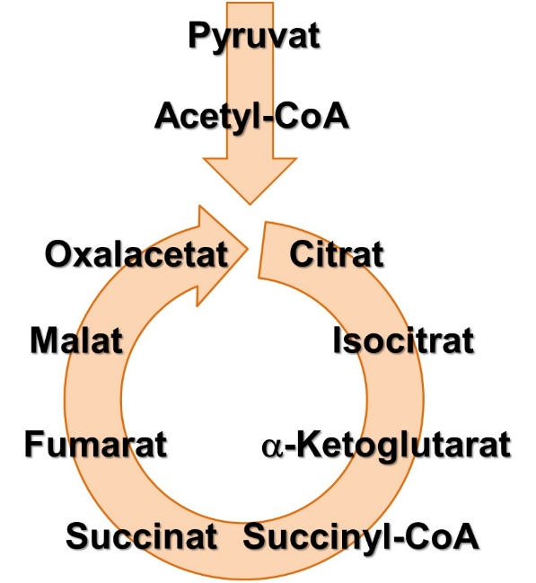
Abb. 1: Allgemeines Schema des Citratzyklus
Die Umwandlung von Pyruvat in Acetyl-CoA verknüpft Glykolyse mit Citratzyklus. Der Zyklus umfasst 8 Schritte, jeder durch ein spezifisches Enzym katalysiert. Pro Durchgang treten zwei Kohlenstoff-Atome als Acetyl-Gruppe in den Zyklus ein, zwei andere Kohlenstoff-Atome verlassen ihn, vollständig oxidiert in Form von Kohlenstoffdioxid-Molekülen.
Acetyl-Coenzym A überträgt seinen Acetyl-Rest auf Oxalacetat, wodurch das Namen gebende Citrat entsteht. Bei einer Arsen-Vergiftung wird das Enzym, welches diesen Reaktionsschritt katalysiert, gehemmt.
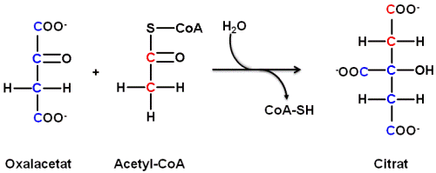
Abb. 2: Kondensation von Acetyl-CoA und Oxalacetat zu Citrat
Citrat wird in das isomere Isocitrat umgewandelt. Dieses wird im nächsten Schritt oxidiert und anschließend decarboxyliert. Es entsteht alpha-Ketoglutarat.
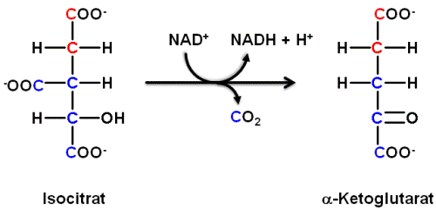
Abb. 3: Erste oxidative Decarboxylierung
alpha-Ketoglutarat reagiert in einer weiteren oxidativen Decarboxylierung zu Succinyl-CoA. Auch dieser Reaktionsschritt wird durch Arsen gehemmt.
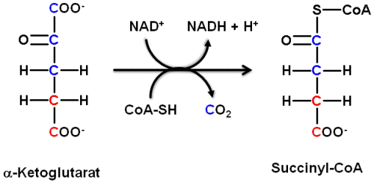
Abb. 4: Zweite oxidative Decarboxylierung
Die folgenden vier Schritte dienen der Regeneration von Oxalacetat [3; 4; 5]

Bedeutung
Der Citratzyklus ist die gemeinsame Endstrecke für den Abbau aller Nahrungsstoffe [2].

Amphibole Funktion
Einige Metabolite des Citratzyklus sind wieder Substrate für z. B. die Gluconeogenese, die Fettsäure-Synthese, die Aminosäure-Synthese, usw. [2]

Metabolite des  Citratzyklus | Neue  Substrate
Citrat | Fettsäuren, Cholesterin
alpha-Ketoglutarat | Aminosäuren
Succinyl-CoA | Porphyrine  (Biosynthese von Hämoglobin)
Malat | Glucose
Oxalacetat | Aminosäuren
Tab. 1: Amphibole Funktion des Citratzyklus

Energie-Bilanz
Der Citratzyklus ist ein zentraler Stoffwechsel-Weg zur Energie-Gewinnung aus verschiedenen zellulären Brennstoffen, die Kohlehydrate, Fettsäuren und Aminosäuren umfassen. Eine Runde des Zyklus liefert 3 Moleküle NADH, ein Molekül FADH₂ sowie ein Molekül GTP. Diese Produkte des Citratzyklus werden in der Atmungskette zu insgesamt 12 Molekülen ATP umgewandelt – der Energiespeicher-Verbindung des Körpers [1].

Regulation
Da der Citratzyklus maßgeblich für die Energie-Bereitstellung des Körpers verantwortlich ist, muss er genau reguliert werden.
Zu den Hemmstoffen zählen Acetyl-CoA, Citrat sowie NADH. Hier wird das Prinzip der Endprodukt-Hemmung ausgenützt. Sowohl Acetyl-CoA als auch Citrat werden im Citratzyklus gebildet. Laufen die Reaktionen zu schnell ab, hemmen die gebildeten Produkte ihre Produktion.
Aktivatoren sind ${\text{Ca}}^{\text{2+}}$ und ADP. ${\text{Ca}}^{\text{2+}}$ ist der auslösende Stoff einer Muskel-Kontraktion, die Energie benötigt. Gleichzeitig sorgt ${\text{Ca}}^{\text{2+}}$ für die Bereitstellung der benötigten Energie [1].
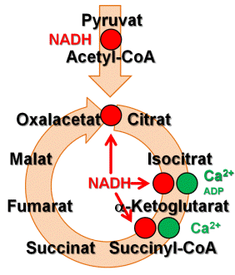
Abb. 5: Regulation des Citratzyklus.
Rote Punkte: Hemmstellen, Grüne Punkte: Aktivierungsstellen
Zusammenfassung:
  - Der Citratzyklus gilt als die „Drehscheibe des zellulären Stoffwechsels“ [2]
  - Der Citratzyklus wirkt wie ein Katalysator: Oxalacetat wird im ersten Schritt verbraucht und im letzten Schritt wieder regeneriert
  - Pro runde entstehen drei Moleküle NADH, ein Molekül FADH₂ sowie ein Molekül GTP. Diese werden in die Atmungskette eingespeist und zu 12 Molekülen ATP umgewandelt
  - Die Intermediate des Citratzyklus sind gleichzeitig Vorstufen für die Biosynthese anderer Verbindungen
Quellen:
- Beck-Sickinger, Hahn (Hrsg): Lehrbuch der Biochemie. Wiley-VCH Verlag: Weinheim, 2002
- Karlson: Kurzes Lehrbuch der Biochemie für Mediziner und Naturwissenschaftler. Thieme Verlag: Stuttgart
- Campbell, Reece: Biologie. Verlag Pearson Studium: München, 2011
- http://www.biochem.mpg.de/en/eg/oesterhelt/grininger/teaching/Downloads/Woche_11_post.pdf ;(21.05.2011)
- http://pharmazie.heimat.eu/downloads/5semester/biochemie/citratzyklus2.pdf (21.05.2011)
- http://www.naturheilpraxis-hollmann.de/Arsen.htm (05.06.2011)
- http://en.wikipedia.org/wiki/Arsenic (05.06.2011)
- http://www.lenntech.de/pse/wasser/arsen/arsen-und-wasser.htm (04.06.2011)

